Распады $B^{-}→l^{-}l^{+}l^{-}{\overline{ν}}_{l}$ в методе ортогональных амплитуд
Остапович Д.С.
студент
Московский государственный университет имени М.В.Ломоносова,
физический факультет, Москва, Россия
E–mail: ostapovichds@my.msu.ru
Четырёхлептонные распады вида $B^{-}→l^{-}l^{+}l^{-}{\overline{ν}}_{l}$ – редкие процессы, изучение которых может указать на существование новой физики за пределами Стандартной Модели. Впервые теоретическое предсказание парциальной ширины распада $B^{-}→μ^{+}μ^{-}μ^{-}{\overline{ν}}_{μ}$ в рамках Стандартной Модели было сделано в статье [1]. Более корректная оценка приведена в работе [2]:
$$Br_{\left[2\right]}\left(B^{-}→μ^{-}μ^{+}μ^{-}{\overline{ν}}_{μ}\right)=0.7×{10}^{-7}.$$Вычисления были частично выполнены в пределе безмассовых лептонов. Ненулевые массы лептонов были учтены только при вычислении фазового объёма конечного состояния и вклада тормозного излучения, куда они вносят наибольший вклад. При вычислении были рассмотрены вклады легчайших векторных резонансов $ρ\left(770\right)$ и $ω(782)$.
Распад $B^{-}→μ^{-}μ^{+}μ^{-}{\overline{ν}}_{μ}$ является объектом активных экспериментальных исследований. В работе [3] было поставлено верхнее ограничение на парциальную ширину распада, оказавшееся ниже теоретического предсказания [1]. Уточнение оценки в работе [2] не позволило исключить расхождение с экспериментальными данными.
В настоящей работе для вычисления парциальной ширины и дважды дифференциального распределения был использован метод ортогональных амплитуд, основанный на подходе, предложенном в статье [4]. Согласно этому методу, амплитуду процесса необходимо разложить по определённому набору базисных амплитуд, выполнив суммирование по спиновым состояниям. Дальнейшие вычисления проводятся уже с коэффициентами разложения. Такой подход позволяет исключить интерференционные члены при суммировании. Благодаря преимуществам метода, в настоящей работе при расчёте дважды дифференциального распределения был полностью учтён вклад ненулевых масс лептонов. Также в рассмотрение были включены более тяжёлые векторные резонансы $ω\left(1420\right), ρ\left(1450\right), ω\left(1650\right), ρ(1700)$, и была применена вычитательная процедура согласно работе [5].

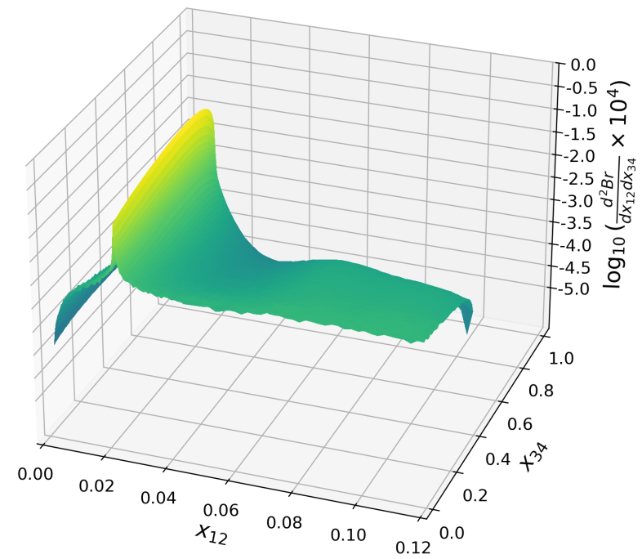
Рис. 1. Дважды дифференциальное распределение, вычисленное методом ортогональных амплитуд. График построен в логарифмическом масштабе.
Интегрирование было выполнено численно методом Монте-Карло. Для распада $B^{-}→μ^{-}μ^{+}μ^{-}{\overline{ν}}_{μ}$ было получено дважды дифференциальное распределение по переменным $x_{12}=\frac{{\left(k_{μ^{+}}+k_{μ^{-}}\right)}^{2}}{M_{B}^{2}}$ и $x_{34}=\frac{{\left(k_{{\overline{ν}}_{μ}}+k_{μ^{-}}\right)}^{2}}{M_{B}^{2}}$, представленное на Рис. 1. Кроме того, была вычислена парциальная ширина распада. Предварительный результат:
$$Br\left(B^{-}→μ^{-}μ^{+}μ^{-}{\overline{ν}}_{μ}\right)≈3.5×{10}^{-8}.$$Новая оценка оказалась значительно ниже, чем в работе [2],
что сокращает расхождение с экспериментальными данными, однако не исключает его совсем. Полученный результат хорошо согласуется с рядом работ других авторов, выполненных иными методами.
Автор благодарит Багдатову А.Г., Баранова С.П. и Никитина Н.В. за совместную работу, плодотворные дискуссии и ценные советы.
Литература
- Данилина А.В., Никитин Н.В., Четырёхлептонные распады заряженных и нейтральных B-мезонов в Стандартной Модели // Ядерная физика, Том 81. 2018. No. 3. C. 331-345.
- A. Danilina, N. Nikitin, and K. Toms. Decays of charged B mesons into three charged leptons and a neutrino // Phys. Rev. D 101, 096007 (2020).
- Aaij, R., Beteta, C.A., Adeva, B. et al. Search for the rare decay $B^{+}→μ^{+}μ^{-}μ^{+}ν_{μ}$ // Eur. Phys. J. C 79, 675 (2019).
- S.P. Baranov, V.L. Slad, Production of $Ω_{scb}$-baryons in electron-positron collisions // Physics of Atomic Nuclei, Vol. 66. 2003. No. 9. pp. 1730–1736.
- Данилина А.В., Никитин Н.В., редкие распады $D_{s}$-мезонов на три заряженных лептона и нейтрино в рамках стандартной модели // Ядерная физика, Том 87. 2024. No. 5. C. 426-437.

